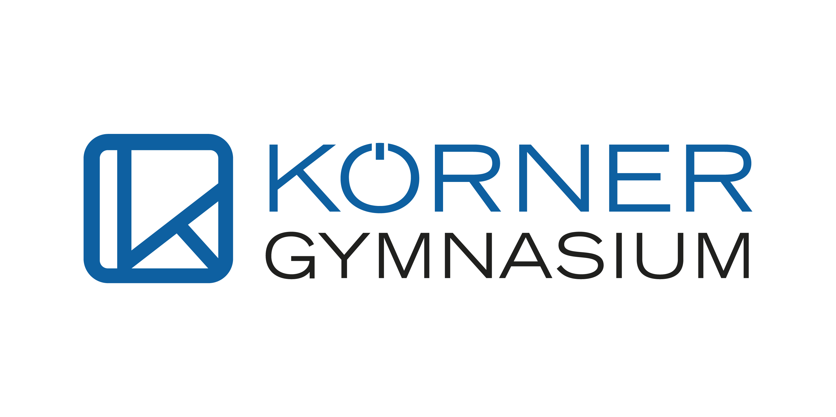
Terminplan ABA für die 7. Klassen

Schuljahr 2026/27 | 7. Klassen (= Matura 2028)
Wann / bis wann? | Was ist zu tun? | Wer ist betroffen?
November 2026 | Themenfindung und Eruieren passender Methoden; Informationen zu forschenden, gestalterischen und künstlerischen Zugängen. | Lehrende der 7. Klassen
bis Fr, 11.12.2026 | Abgabe der vorläufigen Themen-, Methoden- und Betreuerwahl (schulinternes Formular). | Schüler*innen → KV
bis Fr, 18.12.2026 | Koordination der Betreuungen und Rückmeldung zu Themen- und Betreuerwahl. | Direktion → Schüler*innen
bis Fr, 15.01.2027 | Besprechung des Konzepts für die Einreichung mit der betreuenden Lehrperson; Konkretisierung des Arbeitsvorhabens und Erwartungshorizonts. | Schüler*in und Betreuer*in
bis Fr, 15.01.2027 | Schriftliche Entscheidung: ABA oder stattdessen zusätzliche Klausurarbeit bzw. zusätzliche mündliche Teilprüfung; Bekanntgabe an die Direktion. | Schüler*in → Direktion
bis Mi, 31.03.2027  (gesetzliche Frist: Ende März) | Einreichung des festgelegten Themas samt Erwartungshorizont zur Zustimmung der Schulleitung; üblicherweise über die ABA-Datenbank. | Schüler*in / Betreuer*in
bis Fr, 30.04.2027  (gesetzliche Frist: Ende April) | Zustimmung zur Themenstellung oder Aufforderung zur Einreichung eines neuen Themas unter Setzung einer Nachfrist. | Schulleitung
2. Semester 2026/27 | Workshop „Wissenschaftliches Arbeiten“ sowie gegebenenfalls Workshop in der Landesbibliothek. | Schüler*innen / Lehrende
Hinweis: Die Abgabe der fertigen ABA erfolgt erst in der 8. Klasse (Schuljahr 2027/28);
Quellen: Prüfungsordnung AHS § 8 und § 10 (RIS); Bundesministerium für Bildung, Informationen zur ABA. Stand: 17.10.2026.
Rechtsgrundlagen: https://www.ris.bka.gv.at/GeltendeFassung.wxe?Abfrage=Bundesnormen&Gesetzesnummer=20007845

Linz. Oktober 2026

Mag.ª Julia Steiner

